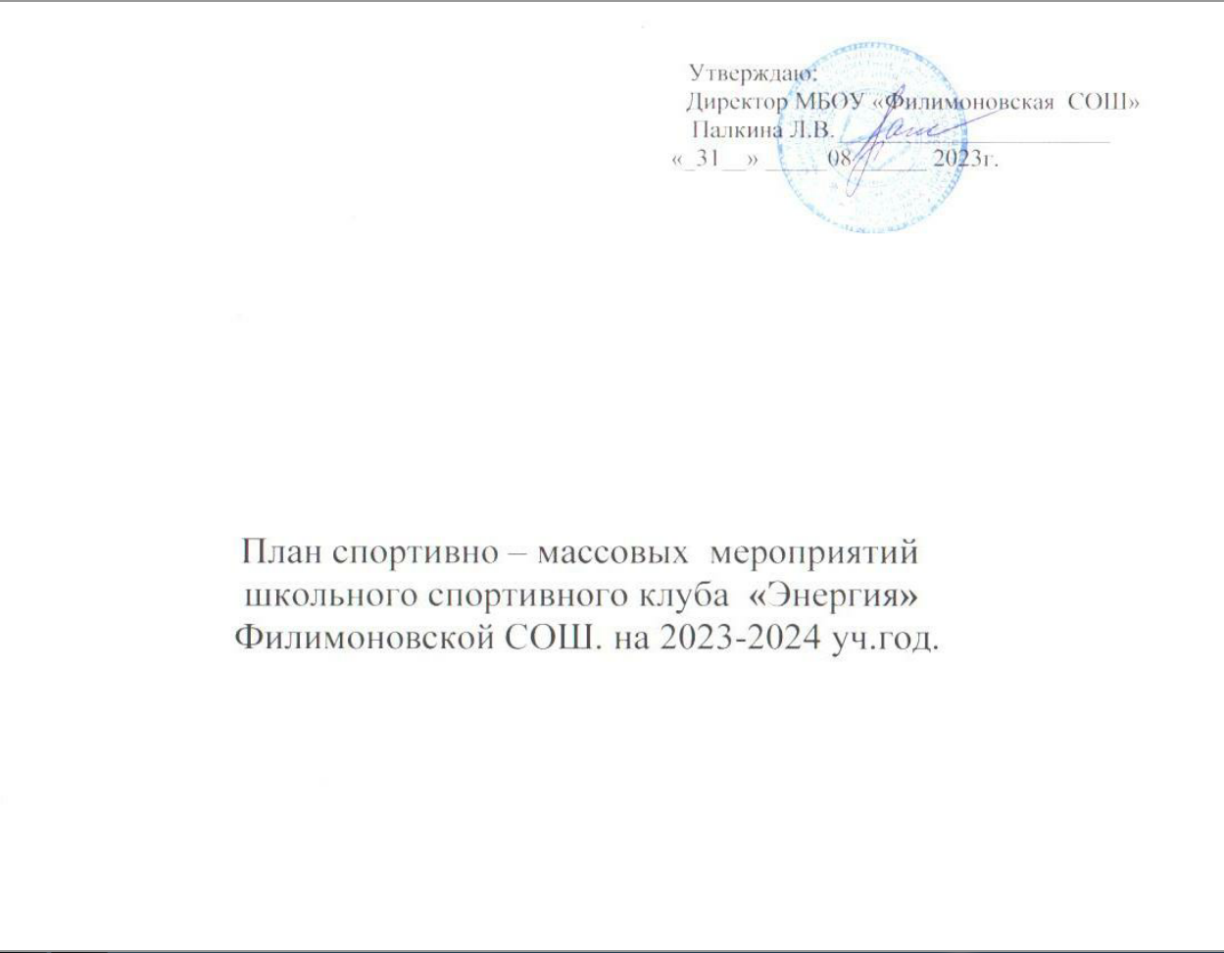
№ | Мероприятия | Место проведения | Дата исполнения
1 | Первенство района по легкой атлетике | с.Чечеул | Сентябрь
2 | Первенство Филимоновской СОШ по настольному теннису | с.Филимоново | Февраль
3 | Первенство Канского района среди СОШ по шашкам среди команд учащихся (ШСЛ) | с.Чечеул | 16.10.2023г
4 | Первенство Канского района среди СОШ по настольному октябрь  (ШСЛ) | с.Чечеул | 16.10.2023г
5 | Детский турнир по настольному теннису и шашкам  к Дню защиты детей. | с.Филимоново | Июнь
6 | Общешкольный турнир по шашкам и шахматам «Новогодний» | с.Филимоново | Декабрь – январь.
7 | Спартакиада общеобразовательных учреждений Канского района в рамках краевого проекта « Школьная спортивная лига 2023-2024» |  | В течении года
8 | Новогодний турнир по настольному теннису Филимоновской СОШ | С.Филимоново | Декабрь
9 | Соревнования по русской лапте среди команд учащихся Филимоновской СОШ | С.Филимоново | Сентябрь
10 | Открытие лыжного сезона «Лыжня России» | С.Филимоново | Декабрь
11 | Первенство Филимоновской школы по лыжным гонкам на приз «Новогодней ёлки» | С.Филимоново | Декабрь

12 | Первенство Канского района среди СОШ по Стритболу (ШСЛ) | С.Филимонов С.Кр.маяк | Январь2024г
13 | Первенство Канского района среди СОШ по Баскетболу | С.Филимоново  С.Кр.маяк | Февраль2024г
14 | Первенство Филимоновской школы по легкой атлетике | С.Филимоново | Апрель 2024г
15 | Первенство Филимоновской школы по волейболу | школа | Март 2024г.
16 | Первенство Канского района среди СОШ по волейболу (ШСЛ) | С.Филимоново  С.Кр.маяк | Март 2024г
17 | Легкоатлетическая эстафета, посвященная празднованию Дня Победы . | С.Филимоново | Май2024г
18 | День Здоровья совместно с родителями. | школа | В течении года
19 | День Здоровья ( лыжный поход) совместно с родителями | С.Филимоново | Январь
20 | Спортивный праздник «Быстрее, выше, сильней» | С.Филимоново | Февраль 2024г.
21 | Первенство школы по шашкам, шахматам , русским шахматам «Таврели». | С.Филимоново | май 2024г.
22 | Подведение итогов года. Награждение лучших учащихся, инструкторов и активных семей. | С.Филимоново | Май
23 | Проведение в течении года конкурсов: «Лучший инструктор ФСК» и «Лучший спортсмен ШСК» | С.Филимоново | В течении года

